Titel

Untertitel

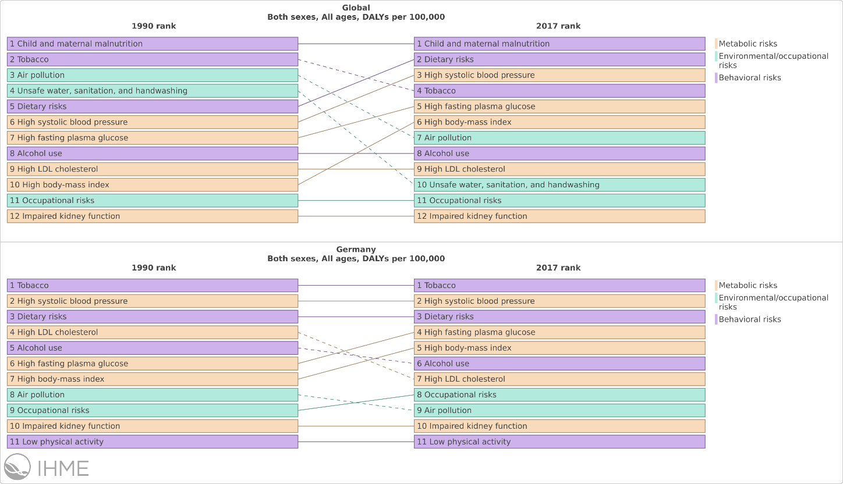

Abbildung 1: Beliebiges Bild

# Regelwerke und Bearbeitungsgrundlagen

|  |  |
| --- | --- |
| [1] | DEUTSCHES INSTITUT FÜR NORMUNG EV:, DIN SPEC 45660-1:Leitfaden zum Umgang mit der Unsicherheit in der Akustik und Schwingungstechnik – Teil 1: Unsicherheit akustischer Kenngrößen, Berlin: Beuth Verlag, 2014-05. |

# Messtechnische Untersuchung

## Messgeräte

Text

Tabelle 1: Tabellenüberschrift

|  |  |  |  |  |
| --- | --- | --- | --- | --- |
| **Schallpegelmesser NOR145 geeicht vom Eichamt Dortmund bis 04-2022** | | | | |
| **Gerät** | **Hersteller** | **Typ** | **Serien-Nr.:** | **Baujahr** |
| **Schallpegelmesser** | Norsonic | 145 | 14529127 | 2020 |
| **Kalibrator** | Norsonic | 1255 | 125525279 | 2020 |
| **Mikrofon** | Norsonic | 1227 | 332121 | 2020 |
| **Vorverstärker** | Norsonic | 1209 | 22256 | 2020 |
| **Softwareversion** | 2020/3.0.1113 | | | |

# Abschließende Bemerkung

T